**Séance d’entraînement sur le théorème de Thalès**

* Parcours vert (au maximum 16/20) :

Exercices 4 et 7 p 489 Exercice 13 p 489 Exercice 27 p 490  
 *(4 points) (6 points) (6 points)*

**Exercice 4 Exercice 7**

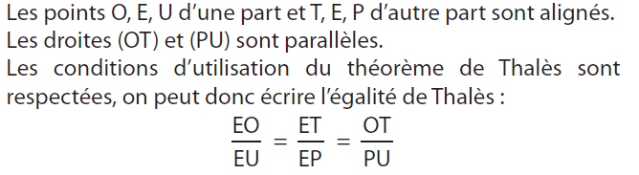

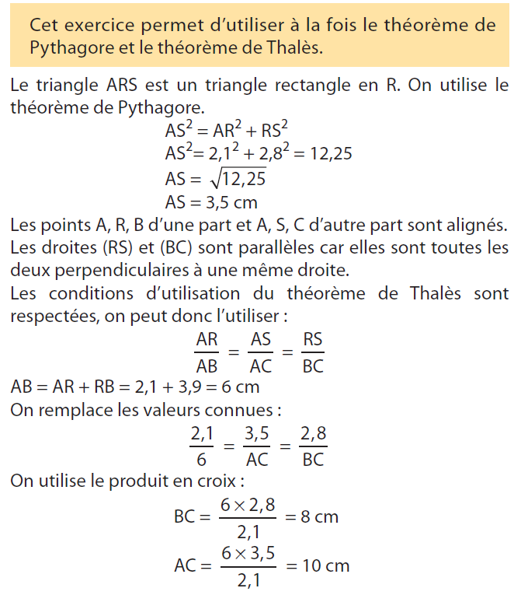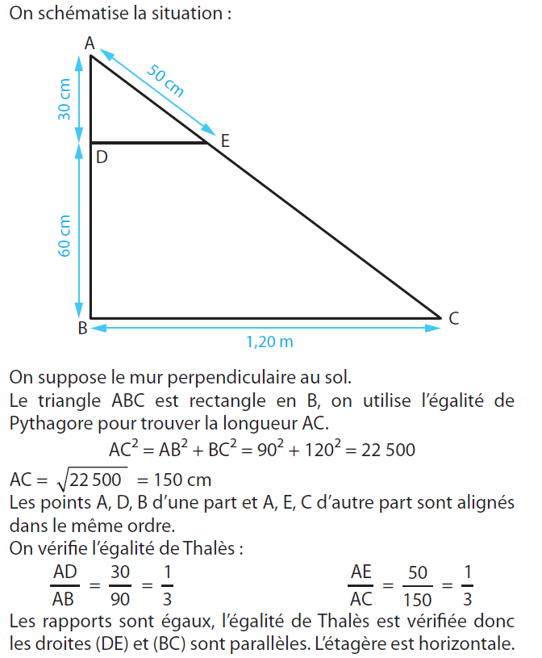 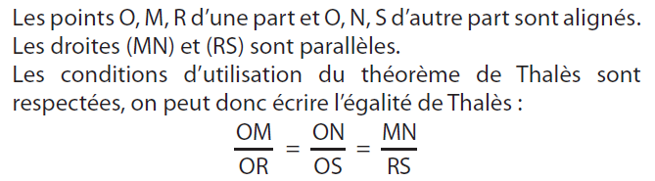**Exercice 13 Exercice 27**

* Parcours rouge (au maximum 18/20) :

Exercice 12 p 488 Exercice 28 p 490 Exercice 38 (question 1 a)) p 493  
  *(6 points) (6 points)*  *(6 points)*

**Exercice 12 Exercice 38 (question 1 a))**

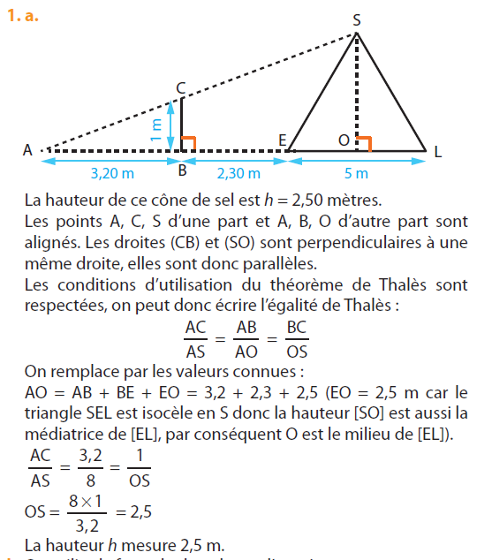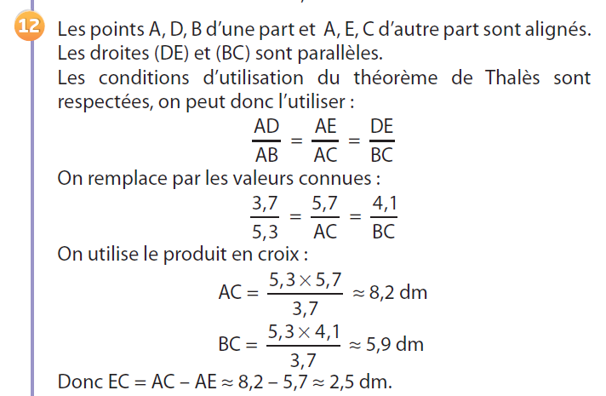

**Exercice 28**

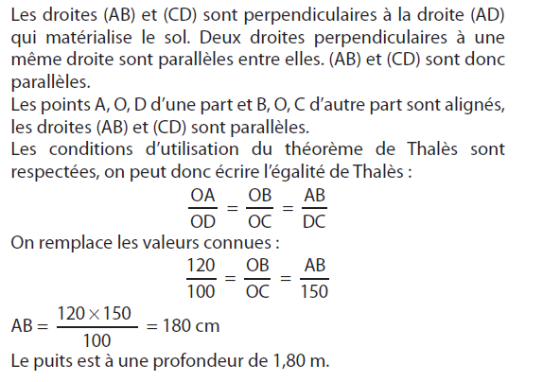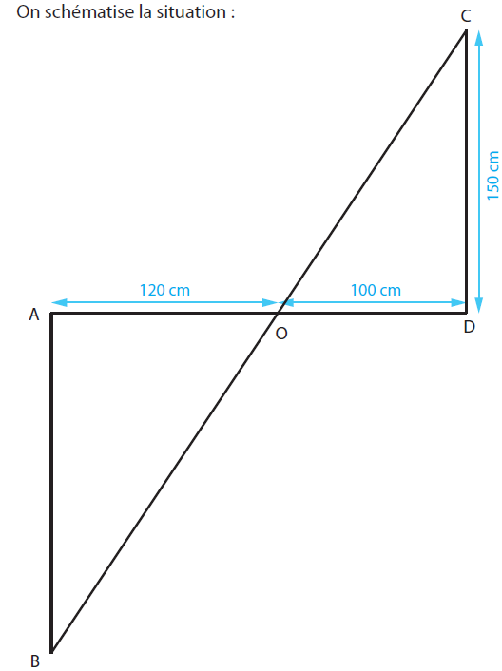

* Parcours noir (20/20) :

Exercice 28 p 490 Exercice 38 (question 1 a)) p 493 Exercice 39 p 493  
  *(6 points) (7 points) (7 points)*

**Exercice 28**



**Exercice 38 (question 1 a)) Exercice 39 p 493**



Les droites (AD) et (BC) sont sécantes en O.

D’une part : $\frac{OC}{OB}=\frac{60}{45}=\frac{20}{15}=\frac{4}{3}$

D’autre part : $\frac{CD}{AB}=\frac{100}{76}=\frac{50}{38}=\frac{25}{19}$

On constate $\frac{OC}{OB}≠\frac{cD}{AB}$, les droites (AB) et (CD) ne sont donc pas parallèles et l’affirmation est donc fausse